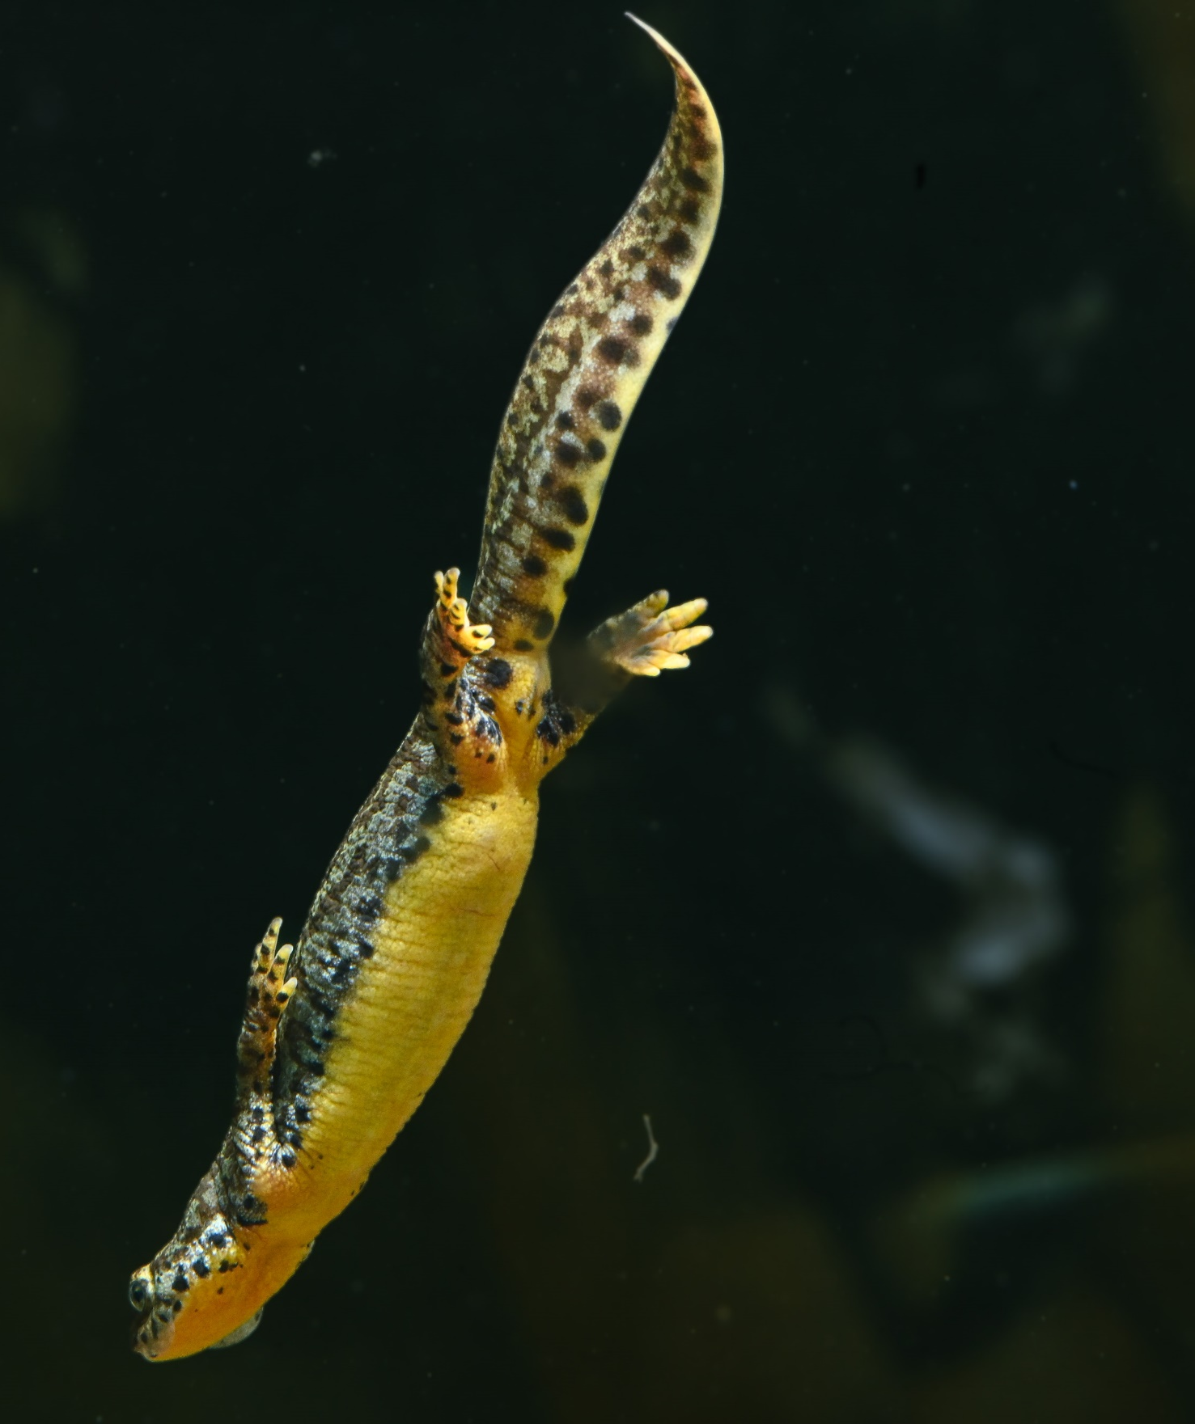
Plan upravljanja RAJZEROVIM tritonom –
Ichthyosaura alpestris reiseri (Werner, 1902)

S a d r ž a j

1. UVOD 2
2. PRITISCI I STANJE POPULACIJE 3
2.1. Prokoško jezero 4
2.2. Bara Zavol 5
2.3. Izvorište Šestica 6
3. Mjere za jačanje stabilnosti populacije i povećanje brojnosti 7
3.1. Uspostava monitoringa mikropopulacija na primjeru izvorišta Šestica 7
3.2. Uspostava monitoringa Prokoškog jezera 9
3.3. Izlov ribe 10
3.4. Povećanje kvalitete staništa 10
3.5. Ex situ zaštita 13
4. KORIŠTENA LITERATURA 15
5. AKCIONI PROGRAM 16

1. UVOD

Alpski triton ili alpski vodenjak [Ichthyosaura alpestris] je enigmatična vrsta repatog vodozemca, koja naseljava planinska područja (Lelo & Zimić, 2020). Areal vrste obuhvata dijelove srednje i jugoistočne Evrope, a na Balkanskom poluotoku naseljava gotovo samo izolovana planinska jezera. U Bosni i Hercegovini je opisana zasebna podvrsta alpskog tritona sa Prokoškog jezera [Ichyosaura alpestris reiseri (Werner, 1902)], poznata kao rajzerov triton ili bosanski planinski triton (Slika 1).
Prve primjerke tritona prikupio je Othmar Reiser (Otmar Rajzer), na osnovu kojih Werner (1902) opisuje novi takson pod imenom Molge alpestris var. Reiseri uz navođenje tipskog lokaliteta „Prokoško jezero“. Specifična osobina bosanskog alpskog tritona ogleda se u robusnijoj tjelesnoj konstituciji i velikoj, neproporcionalnoj glavi – u odnosu na gracilnu konstituciju i, inače, proporcionalnu glavu običnog alpskog tritona. Taksonomija rajzerovog tritona je još uvijek sporna. Iako je takson opisana kao varijetet, posljednje genetičke analize (Šunje et al., 2021) indiciraju da se radi o zasebnoj evolutivnoj liniji, koja vrlo vjerovatno predstavlja zasebnu podvrstu unutar same vrste (Tabela 1.). S druge strane, neki smatraju da podvrstu treba tretirati kao balkansku vrstu – Ichthyosaura reiseri, a da Prokoško jezero naseljava isključivo nominotispka podvrsta – I. r. reiseri (Raffëilli, 2018).

Tabela 1. Biosistemski položaj rajzerovog tritona (prema: Frost, 2023)

Kategorija | Takson
Regnum/Carstvo | Animalia Linnaeus, 1758 | Životinje
Phylum/Filum | Chordata Haeckel, 1874 | Hordati
Subphylum/Potfilum | Vertebrata J-B. Lamarck, 1801 | Kičmenjaci
Classis/Klasa | Amphibia Blainville, 1816 | Vodozemci
Ordo/Red | Caudata Fischer von Waldheim, 1813 | Repati vodozemci
Familia/Porodica | Salamandridae Goldfuss, 1820 | Daždevnjaci
Subfamilia/Potporodica | Pleurodelinae Tschudi, 1838 | Tritoni (vodenjaci)
Genus/Rod | Ichthyosaura Sonnini de Manoncourt i Latreille, 1801 | Planinski tritoni
Species/Vrsta | Ichthyosaura alpestris (Laurenti 1768) | Alpski triton
Subspecies/Podvrsta | Ichthyosaura alpestris reiseri (Werner, 1902) | Rajzerov triton

Rajzerov triton (Slika 1) je postglacijalni relikt iz posljednjeg ledenog doba i čini jedistven bosanskohercegovački resurs. Trenutno je poznato da isključivo naseljava područje Prokoškog jezera i njegove najbliže okoline, te, prema tome, ima status jedinog pravog stenoendemičnog vodozemca Bosne i Hercegovine.
Po pitanju biološke specifičnosti rajzerovog tritona, gotovo da ništa nije poznato. Istraživanje sprovedeno 2023. godine pokazuje da je lokalna populacija rajzerovog tritona izumrla na području samog Prokoškog jezera zbog poribljavanja, te da postoji nekoliko manjih vodenih staništa u kojima su pronađene druge, mikropopulacije tritona. Nažalost, mala vodena staništa oko Prokoškog jezera trenutno preuzimaju ključnu ulogu u očuvanju rajzerovog tritona i generalno cjelokupnog (semi)akvatičnog biodiverziteta planine Vranice.

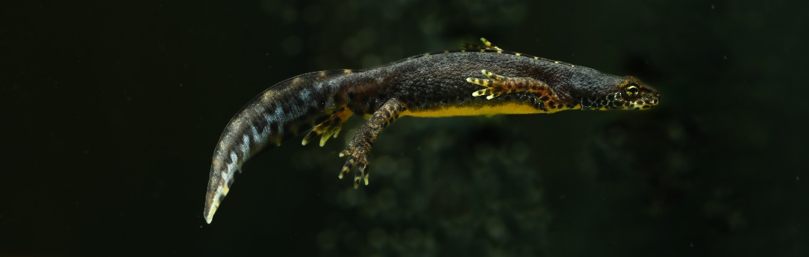  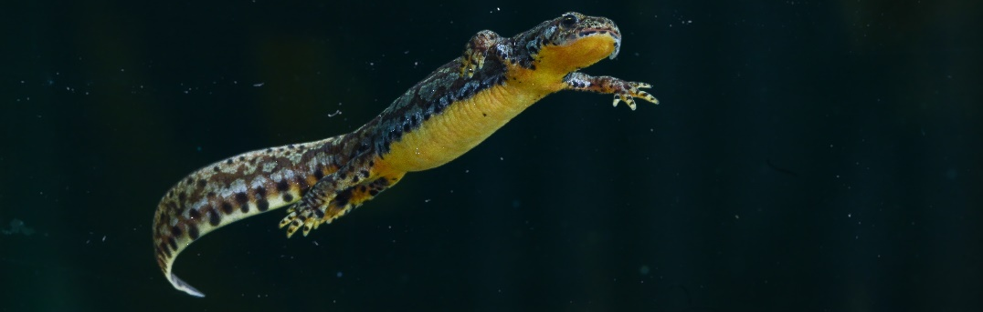 | Slika 1. Mužjak (gore) i ženka (dole) rajzerovog tritiona sa lokaliteta Zavol (foto: VTF studio)

2. PRITISCI I STANJE POPULACIJE

Dramatični i kontinuirani padovi populacija i brojnosti vrsta vodozemaca širom svijeta rezultat su, prije svega, promjene kvaliteta staništa i ekosistema, introdukcije invazivnih vrsta, klimatskih promjena i zaraze smrtonosnim patogenima (Batrachochytrium spp. i Ranavirus). U BiH vodozemci su vrlo ugrožena skupina, posebno repati vodozemci, koji su znatno senzibilnija skupina u odnosu na bezrepate vodozemce, prvenstveno zbog specifične ekologije i uskog areala rasprostranjenosti (Zimić i Šunje, 2022). Sva dosadašnja istraživanja (npr. Denoel 2003; Denoel i sar., 2005, 2016) ukazuju na to da su repati vodozemci najviše ugroženi zbog introdukcije predatorskih vrsta riba u njihova prirodna staništa, zbog čega su mnoge populacije izumrle. Kada su u pitanju ribe, otrov koji posjeduju repati vodozemci nije efikasan kao antipredatorski mehanizam.

Tabela 2. Pet glavnih prijetnji i mjere očuvanja rajzerovog tritona (intezitet pristika: vrlo jak (★★★), jak (★★☆), umjereno jak (★☆☆), slab (☆☆☆) ili može biti vrlo jako u kratkom vremenskom roku (☆☆☆ → ★★★)

 | Osnovne prijetnje opstanku | Intenzitet pritiska | Primarne mjere očuvanja
1 | Invazivne vrste:  predatorske i herbivorne introducirane ribe | ★★★ | - Izlov ribe i zabrana poribljavanja  - Širenje javne svijesti
2 | Konverzija staništa:  eutrofikacija vodenih tijela i nedostatak hibernakuluma | ★★☆ | - Restauracija vodenih staništa  - Povećanje kvalitete kopnenih staništa (izgradnja hibernakula)  - Postavljanje prikladnih ograda koje bi spriječile prilaz stoke  - Formiranje vještačkih vodenih tijela
3 | Klimatske promjene:  Sezonsko ili stalno presušivanje akvatičnih staništa | ★★☆ | - Restauracija vodenih staništa
3 | Mali genetički diverzitet | ★☆☆ | - Monitoring genetičkog diverziteta
4 | Invazivne vrste:  hitridne gljivice | ☆☆☆ → ★★★ | - Ex situ zaštita (uzgoj)  - Sterilizacija obuće rendžera, naučnika/istraživača*  - Monitoring prisutnosti gljivica  - Širenje javne svijesti
*Pretpostavka je da naučnici/istraživači, koji istražuju dijelove BiH, mogu boraviti i u područjima u kojima mogu kontaminirati obuću hitridnom gljivicom.
Rajzerov triton nikada službeno nije procijenjen prema IUCN-u. Međutim, prema IUCN-ovoj metodologiji (IUCN, 2012) stepen ugroženosti treba biti kritično ugrožen takson (“Critically Endangered – CR”) i to konkretno CR [B1+2a,b(iii,v)], što je samo jedna stepenica ispod statusa izumrle vrste u divljini “Extinct in the wild – EW”). Ukoliko neki organizam ima navedeni alarmantan status ugroženosti, potrebno je hitno osigurati programe koji će voditi do adekvatne zaštite preostalog dijela populacije i smanjenja statusa njihove ugroženosti.

2.1. Prokoško jezero

Brojnost. U Prokoškom jezeru (slika 2) je do 17. stoljeća obitavala stabilna i vrlo velika populacija tritona, a kada je 1960. godine u jezero je prvi put ubačena invazivna i predatorska kalifornijska pastrmka (Oncorhynchus mykiss) populacija se počela drastično smanjivati. Triton se, nakon toga, veoma sporadično pronalazi u jezeru. Nažalost, u proteklih nekoliko godina, dodatno su ubačene nove vrste riba (slika 3), što je rezultiralo potpunim istrebljenjem bosanskog alpskog tritona u samom jezeru, koje ujedno predstavlja tipski lokalitet ove jedinstvene evolutivne linije. Ovdje treba spomenuti i da je Prokoško jezero nekada bilo specifično po tome je posjedovalo populaciju koja je u velikoj mjeri sadržavala pedomorfne oblike alpskog tritona (Denoel et al., 2001), koji se danas također opravdano smatraju izumrlim oblicima na Prokoško jezeru.
Ovdje je važno napomenuti da postoje i povremeni nalazi tritona na području jezera, međutim oni ne predstavljaju populaciju i ukazuju na stalni pokušaj migracije jedinki iz kojih se može razviti buduća stalna populacija. Pretpostavlja se jedinke migriraju iz bare Zavol prema Prokoškom jezeru, te da ove jedinke, uslijed invazije riba, trenutno ne mogu oformiti populaciju na Prokoškom jezeru.

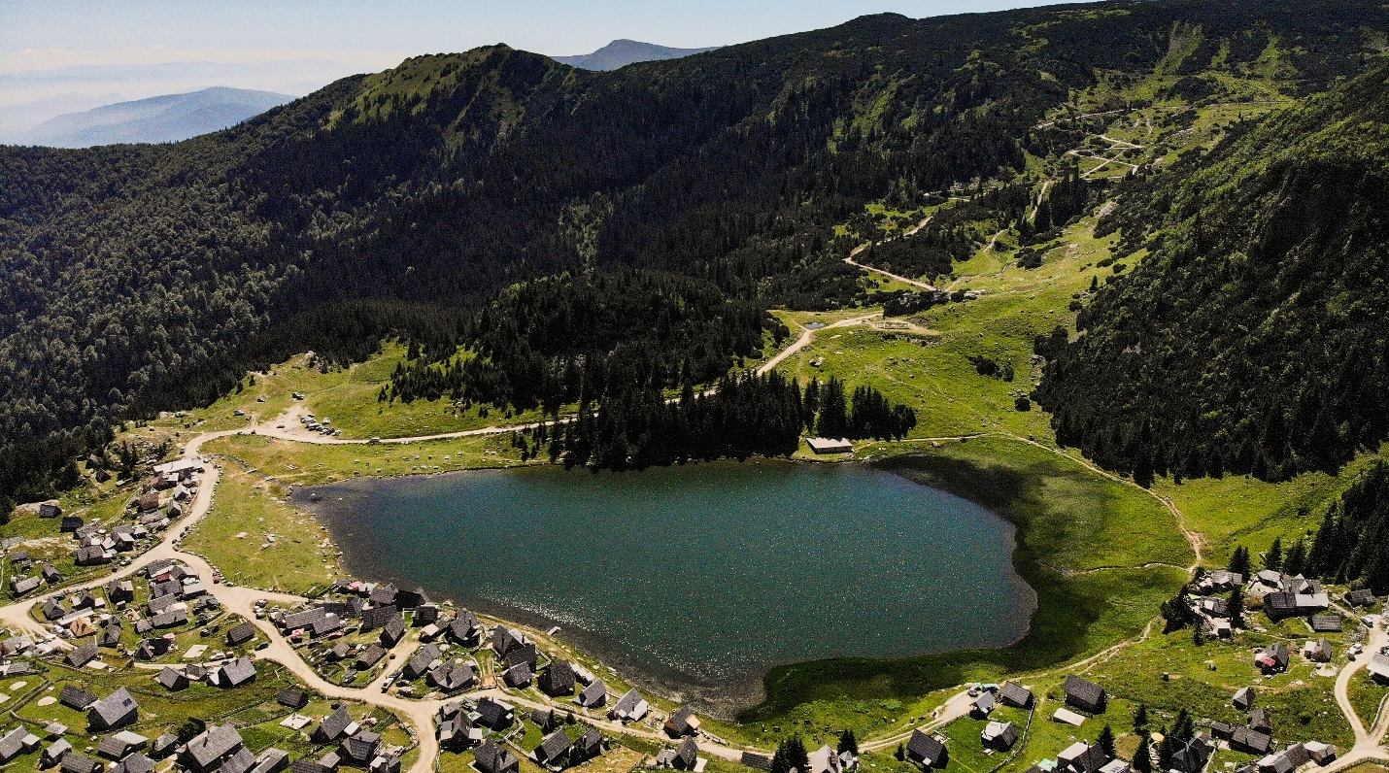
Slika 2. Tipski lokalitet rajzerovog tritona – Prokoško jezero (foto: I. Kapetanović)

Stanje staništa i pritisci. Prokoško jezero danas naseljavaju slijedeće vrste riba:
1. Oncorhynchus mykiss (Walbaum, 1792) – kalifornijska pastrmka,
2. Salvelinus alpinus (Linnaeus, 1758) – jezerska zlatovčica,
3. Salmo trutta Linnaeus, 1758 – pastrmka,
4. Gobio obtusirostris Valenciennes, 1842 – krkuša
5. Tinca tinca Linnaeus, 1758 – linjak
6. Phoxinus sp. – gaga,
7. Cyprinus carpio Linnaeus, 1758 – šaran
8. Carassius gibelio (Bloch, 1782) – babuška

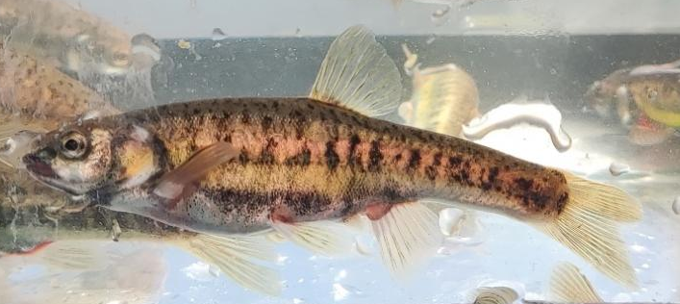 | 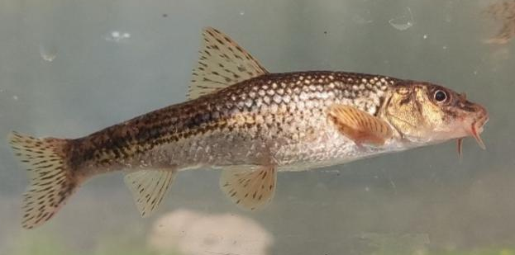 | 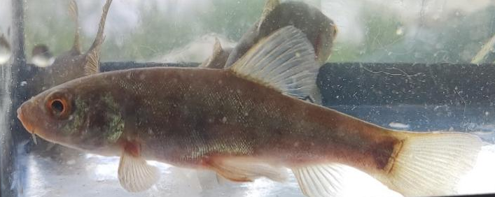
Slika 3. Dominantna fauna litoralne zone Prokoškog jezera: Phoxinus sp (lijevo), G. obtusirostris (u sredini) i T. tinca (desno) (foto: A. Zimić)

Prokoško jezero, kao vodeno tijelo glacijalnog tipa, nikada nije bilo naseljeno ribom, a postojeće riblje populacije su alohtonog porijekla, odnosno introducirane izravnim posredovanjem čovjeka. Poribljavanje Prokoškog jezera je u više navrata vršeno ilegalno, te ne postoje podaci o brojnom stanju ubačenih riba, datumu poribljavanja, kao ni vrstama riba kojima je jezero poribljavano. Sve vrste introduciranih riba su danas, nažalost, vjerovatno vijabilne i mrijesti se svake godine.
U jezeru, riblje populacije predatacijom direktno ugrožavaju populacije drugih vrsta i mijenaju strukturu zajednica, samog staništa, mrežu ishrane i kruženje nutrijenata.
Od gore navedenih vrsta, po tritona i lokalnu faunu su najopasnije salmonidne vrste, jer su apsolutni oportunistički predatori. Ove vrste imaju vrlo dobre uslove za reprodukciju i nemaju nikakve fizičke prepreke za migriranje, kako bi se mrijestile u potoku koji se ulijeva u Prokoško jezero, te nakon toga isti napustile. Od vrsta koje najviše utiču na povećanje eutrofikacije samog jezera putem fekalija je vrsta T. tinca [linjak].
Litoralna zona, u kojoj je nekada preživljavao triton nakon introdukcije salmonidnih vrsta je zauzeta zajednicom koju čine tri riblje vrste: Phoxinus sp., Gobio obtusirostris i Tinca tinca sa esktremno velikim brojem jedinki u populacijama. Eudominante vrste u zajednici litoralne zone Prokoškog jezera trenutno su Phoxinus sp. i G. obtusirostris i jedan su od glavnih razloga izumiranja tritona u jezeru. Za dodatno povećanje populacije riba u litoralnoj zoni direktno pridonose i turisti koji kontinuirano, tokom trajanja turističke sezone, hrane ribe ostacima hrane, čime indirektno povećavaju i populaciju drugih predatorskih vrsta riba (pastrmke).

2.2. Bara Zavol

Brojnost. Na području bare Zavol (slika 3) obitava populacija sa većim brojem jedinki (cenzus 2023. godine – 83 jedinke), ali sa vrlo niskim kondicionim indeksom. Jedinke sa ovog lokaliteta su u prosjeku jako male težine (do 1,5 grama), odnosno populaciju čine uglavnom samo subadultne i adultne dvogodišnje jedinke.
Stanje staništa i pritisci. Uslovi unutar bare Zavolu su za tritona vrlo loši uslijed (1) niske dubine koja dovodi do vrlo visokih temperatura vode (u ljetnom periodu temperatura vode je preko 25°C), (2) čestih stočarskih aktivnosti koje ubrzavaju proces eutrofikacije nagomilavanjem fecesa (3) sezonskog isušivanja. Dodatno ovakav ekosistem sadrži i ogroman broja konjskih pijavica (Haemopis sanguisuga) koje vjerovatno direktnom predatacijom negativno utiču na juvenilne i subadultne oblike tritona. U ovim uslovima, pretpostavlja se da je stopa nataliteta manja od mortaliteta, a proces izumiranja se svake godine ubrzava. S obzirom na to da se radi o relativno izoliranoj mikropopulaciji, dodatno postoji realna prijetnja smanjenja genetičke raznolikosti zbog križanja u srodstvu.
Zbog navedenih pritisaka jedinke rajzerovog tritona su primorane na emigraciju svake godine i da koriste baru isključivo za reprodukciju.
Na ovom lokalitetu rajzerov triton dijeli stanište sa malim vodenjakom (L. vulgaris) i nekoliko vrsta bezrepatih vodozemaca (B. variegata, H. arborea, B. bufo, R. temporaria), te bjelouškom (N. natrix).

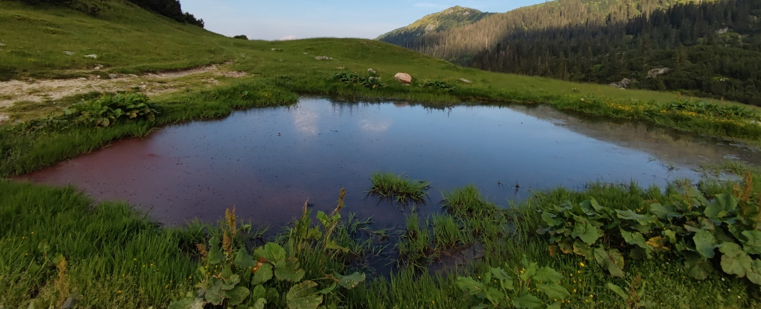
Slika 3. Bara Zavol (foto: A. Zimić)

2.3. Izvorište Šestica

Brojnost. Na području Suhojezerskog potoka (izvorište Šestica; slika 4) pronađena je populacija sa većim brojem jedinki i sa relativno dobrim koncidicionim indeksom. Jedinke sa ovog lokaliteta su u prosjeku težine 3,09 grama i dužine 92,7 mm i radi se o adultnim višegodišnjim jedinkama. Procjena brojnosti populacije prema Lincoln indeksu iznosila je 60,5 jedinki, odonso gustine 9 jedinki po m³ vodenog staništa. Na ovom lokalitetu pronađena je i jednogodišnja larva što je pokazatelj “zdrave” populacije rajzerovog tritona, jer takve jedinke imaju najveći potencijal da postanu pedomorfni oblici (koji se smatraju izumrlim).
Stanje staništa i pritisci. Istraživana bara ima četiri izvora sa temperaturu vode od 6,6 do 8,4°C. Zbog izvora sa temperaturom of 6,6 °C vodeno tijelo dobilo ime “izvorište Šestica”.
Na ovom lokalitetu rajzerov triton dijeli stanište sa jednom vrstom bezrepatih vodozemaca (R. temporaria), te potencijalno bjelouškom (N. natrix).
Preliminarni podaci ukazuju na to da su uslovi unutar ovog ekosistema za tritona vrlo dobri, ali da se stanište mora zaštititi od stočarskih aktivnosti.

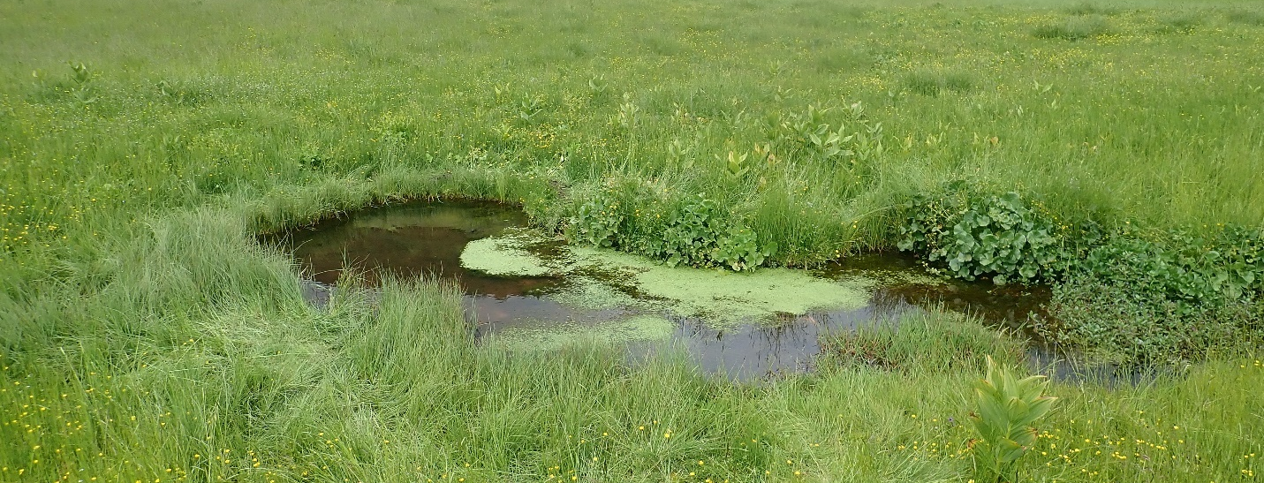
Slika 4. Izvorište Šestica (foto: A. Zimić)

3. Mjere za jačanje stabilnosti populacije i povećanje brojnosti

3.1. Uspostava monitoringa mikropopulacija na primjeru izvorišta Šestica

Uspostava monitoringa je vršena na lokalitetu izvorište Šestica zbog stabilnosti i zatvorenosti populacije (bez migracija). Na lokalitetu su postavljenje automatski sklopive kišobran-vrše sa šest otvora u kasnom poslijepodnevnom periodu (19h), dok se provjera zamki obavljala u ranom prijepodnevnom periodu narednog dana (7h). Broj postavljenih vrša unutar vodenog tijela ovisio je o samom volumenu vodenog tijela (1-20). Za svaku od postavljenih zamki uzeta je precizna koordinata GPS uređajem GARMIN ETREX. Cijeli postupak od postavljanja vrša do rukovanja sa jedinkama vršena je korištenjem zaštitnih rukavica, kako bi se spriječilo uzrokovanje negativnih posljedica po jedinke, usljed njihove izuzetno osjetljive i propustljive kože.
Pored procjene brojnosti propulacije vrste I. a. reiseri, provođeno je i bilježenje brojnosti ostale faune zapažene vizuelno ili uhvaćene u sklopive zamke, te je zabilježeno brojčano stanje svake od vrsta ili skupina životinja unutar svake od zamki.
Uspavljivanje. Jedinke tritona su sedirane uranjanjem u posudu sa rastvorom 0,5 L vode iz staništa u koju je prethodno dodano 0,125 g praha za uspavljivanje (MS 222). Proces uspavljivanja prosječno je trajao od 10 do 12 minuta u ponovljenim ciklusima, koji su uključivali istovremeno uspavljivanje do maksimalno pet jedinki.
Slikanje/Skeniranje. Nakon uspavljivanja svaka jedinka je postavljena na plastificirani milimetarski papir, te je uslikana sa dorzalne, desne lateralne i ventralne strane (ukupno tri slike po jedinci; Slika 4). Fotografiranje je vršeno fotoaparatom Olympus Tough TG-5, koji sadrži ravnomjer koji omogućava slikanje uvijek iz pravog ugla. Napravljene fotografije će omogućiti opisivanje kvalitativnih i kvantitatvinih karakteristika (npr. upotrebnom softvera ImageJ).
Ipak, preporuka je koristiti kvalitetniji skener (Epson Skener Perfection V850 Pro) kako bi se dobile što precizne i detaljne fotografije.
Vaganje. Svaka jedinka se vaga preciznoćšu od 0,1 g.
Markiranje. Svakoj jedinci uzeti je tkivni uzorak od najdužeg (trećeg) prsta prednjeg lijevog ekstremiteta. Izuzeti tkivni uzorak trajno je pohranjen u 96% etanol, zajedno sa zabilježenim ID brojem uzorka, a potom je uzorak zaveden u tkivnu bazu Zemaljskog Muzeja BiH. Između svakog novog uzimanja tkivnog uzorka, vršena je dezifenkcija pribora (makaze i pincete) alkoholom i plamenom.

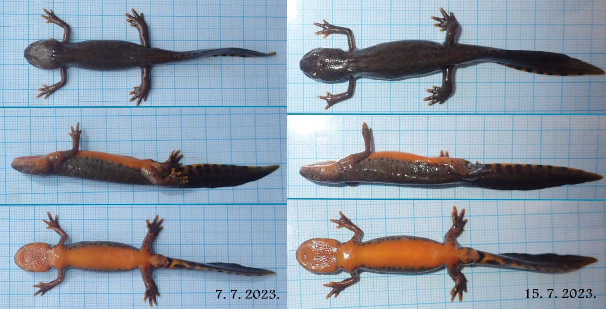
Slika 4. Jedinka uhvaćena 7. i 15.7.2023. godine (recapture) (foto: A. Zimić)
Tabela 3. Protokol za monitoring
Lokalitet |  |  | Datum i vrijeme  postavke zamki |  | Temperatura vode:
Sublokalitet |  | Br. zamki: | Datum i vrijeme  uklanjanja zamki
Sublokalitet |  | Br. zamki: | Datum i vrijeme  uklanjanja zamki
Sublokalitet |  | Br. zamki: | Datum i vrijeme  uklanjanja zamki
Sublokalitet |  | Br. zamki: | Datum i vrijeme  uklanjanja zamki

Br. zamke |  | 1 | 2 | 3 | 4 | 5 | 6 | 7 | 8 | 9 | 10 | 11 | 12 | 13 | 14
Sadržaj zamke | reiseri mužjaci
Sadržaj zamke | reiseri ženke
Sadržaj zamke | reiseri larve
Sadržaj zamke | Ostalo:

ID jedinke i spol | New (N) ili recapture (R) | Foto br. |  |  |  | Težina (g) | Tkivni  uzorak ID | Folder/foto
ID jedinke i spol | New (N) ili recapture (R) | Dorzalno u vodi | Dorzalno | Desno lateralno | Ventral | Težina (g) | Tkivni  uzorak ID | Folder/foto
Buđenje jedinki. Po završetku procesa, jedinke su postavljene u običnu vodu kako bi se probudile, a zatim bile vraćene u svoje izvorno stanište na tačno mjesto hvatanja. Buđenje jedinki trajalo je u prosjeku od 10 do 15 minuta.
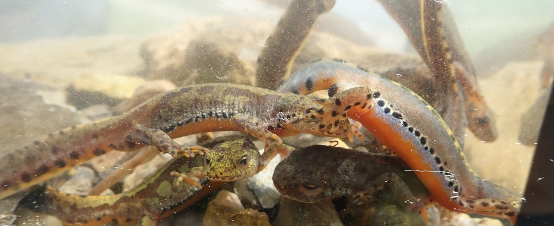
Slika 5. Prethodno sedirane jedinke iz populacije Suhojezerskog potoka u akvarijumu za “buđenje” (foto: A. Zimić)

Smrtnost. Trenutni postatak smrtnosti jedinki primjenom ove metodologije je 0%.
Procjena brojnosti. Procjena brojnosti populacije za mala vodena tijela se može izrvšiti prema prema Lincoln indeksu (Tabela 4). U manjim vodenim tijela upotrebnom vrša i aktivnog hvatanja u noćnim satima, moguće je izvršiti i potpuno prebrojavanje (cenzus).
Tabela 4. Prvi monitoring rezultati na izvorištu Šestica
Datum istraživanja | 07.07. 2023. | 15. 07. 2023.
Broj uhvaćenih jedinki | 11 | 22
Broj ponovno uhvaćenih jedinki (recapture) | 0 | 4
Procjena brojnosti populacije prema Lincoln indeksu | 60,5
Gustina jedinki po m³ vodenog staništa | 9

3.2. Uspostava monitoringa Prokoškog jezera

Na području Prokoškog jezera započet je monitoring faune na način da je postavljeno ukupno 20 zamki (slika 6), čime je pokriveno čitavo područje litoralne zone Prokoškog jezera i to: 10 na istočnom dijelu sa rastojanjem od oko 20 m, dvije zamke na južnoj strani sa rastojanjem od 100 m, te osam zamki na sjeverozapadnoj strani sa rastojanjem od 20 m. Zamka br. 20 je postavljena na izlivu rijeke Jezernice, dok je zamka br. 12 postavljena na ušću rijeke Jezernice u jezero, kako bi se istražili i lotični ekosistemi samog jezera. Svaka vrša postavljena je na nivou od otprilike dva metra dubine. Zamke su postavljene 20.6.2023. u periodu od 15:00 do 17:00 sati, a zatim provjeravane idući dan u periodu od 10:00 do 15:00 sati, tako da je svaka vrša bila u vodi otprilike 20 sati (Slika 3.)

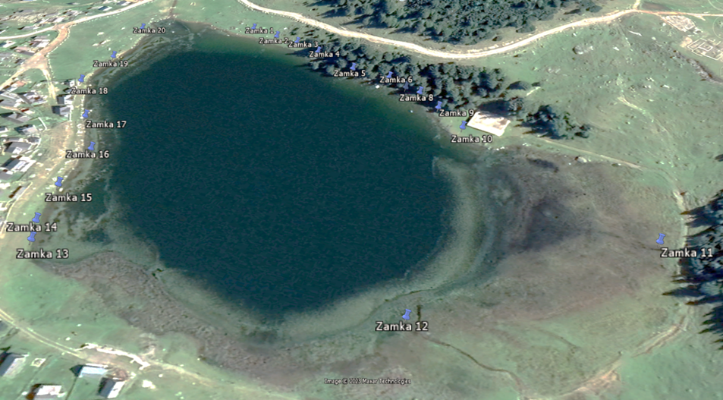
Slika 6. Položaj postavljenih zamki na području Prokoškog jezera (koordinate su prebačene na platformu Google Earth Pro)

Tokom provjere zamki bilježi se: (1) uhvaćene vrste, (2) brojno stanje i (3) biomasa (Graf. 1). Ukoliko izlov ribe bude efikasano, te se razvije populacija tritona unutar Prokoškog jezera, potrebno je razviti zasebnu metodologiju njegovog monitoringa.

 |  | 
A. Udio vrsta prema broju uhvaćenih jedinki |  | B. Udio vrsta prema biomasi
Graf 1. Sadržaj svih postavljenih zamki na području Prokoškog jezera [Phoxinus sp. (■), Gobio obtusirostris (■), Tinca tinca (■) i Astacus astacus (■)]

3.3. Izlov ribe

Za zaštićeno područje SP Prokoško jezero od ključnog značaja očuvanje rajzerovog tritona kao kišobranska vrsta za zaštitu cjelokupnog biodiverziteta u samom jezeru. Stoga ovdje preporučujemo totalan izlov svih vrsta riba i svih uzrasnih kategorija.
Pravo stanje će se ustanoviti ihtiološkim terenskim istraživanjima u 2024. godine (izlov svih vrsta riba) koji bi trajali ukupno 8 do 9 dana i to u prvoj polovini juna (5 dana – 4 noći), i prvoj polovini septembra (4 dana – 3 noći). Konačan termin izlova će ovisiti o vremenskim prilikama i biće naknadno definisan sa izvođačem radova. Treba izbjegavati vikend obavezno zbog velikoga broja turista na jezeru i gužve na putnim komunikacijama.

Oprema i minimalni uslovi za uspješno izribljavnje Prokoško jezera su slijedeći:

• Čamac sa veslima (gumeni ili plastični) za 4 osobe,
• Motor za čamac (4 ks) ili električni
• Ribarske mreže (kombinacija) ukupne dužine 500 metara i raznih veličina okaca (od 5 mm do 120 mm, stajačica (jednostruke i trostruke mreže stajačice) duge 20 do 25 m, visoke 1,5 do 2 m – gavunare, klasični model je opcija s duljinom od 30 m, visinom od 1,8 m.). Mreže će se polagati (bacati) po danu i po noći u raznim kombinacijama koje omogućuju ulov riba od 10-15 cm (gage, krkuše i mlađ ostalih vrsta riba), kao i matične ribe do 50 cm (jezerska zlatovčica, potočna pastrmka, šaran i linjak). Nakon izvlačenja mreža ulov će se klasirati po vrstama, masi (kg) i broju komada za svaku riblju vrstu. Odvojit će se žive i uginule ribe. Nakon čišćenja mreže se ponovo bacaju u jezero.
• Elektro agregat za ribolov (po mogućnosti 2 komada u slučaju kvara), rad minimum 5 sati dnevno
Elektro ribolov agregatom je mnogo povoljniji za izlov ribe jer se riba samo ošamuti i mortalitet ja minimalan ili ga uopće nema. Sva ulovljena riba agregatom će se klasirati po vrstama i izmjeriti (masa, dužina i broj komada) i što prije vratiti u rijrčicu Jezernicu ili neko drugo mjesto zavisno o vrsti ribe.

• Čuvarka takmičarska – 4,00 m. (4 komada ) služit će da se u njima čuva uhvaćena živa riba prije transporta.
• Mreža vrša 110x45 cm (3 komada) služi za izlov riba na dnu jezera.
• Vrša sa 6 ulaza – kišobran – vrša za kedere (10 komada) služi za izlov sitnije ribe od 10 do 20 cm.
• Mreža čuvarica 30x60 cm (3 komada) služi sa čuvanje uhvaćenih kapitalnih primjeraka riba (matična riba).
• Čuvarica za ribe-metalna (2 komada) služi za lagerovanje uhvaćene ribe elektroagregatom na čamcu.
• Meredov veliki (glava meredova 68x56 cm)
• Meredov mali (glava meredova 45x55 cm)
• Digitalna vaga za ribu 50 kg
• Ihtiometar ili digitalni multimetar
• Posude za izlov ribe agregatom iz čamca i za klasiranje ribe(4 kom. po 50 litara)
• Plastično bure (2 komada po 100 litara)

Kadrovi za izlovljavanje ribe. Na terenu trebaju biti prisutna četiri ihtiologa:
- Voditelj tima (ihtiolog); 10-15 godina radnog iskustva, univerzitetska diploma prirodne ili biotehničke nauke
- 1 asistent; 7 godina radnog iskustva, univerzitetska diploma prirodne ili biotehničke nauke
- 2 tehničara
- Angažman lokalaca – neophodan prilikom izlova (rendžeri, čuvaju opremu)

Transport žive ribe
• Vozilo
• Cisterna (1m³-3m³). Transport žive ribe se obavlja u cisterni sa aeracijom kiseonika uz kontrolu manometrima. Na 1 m³ vode može se naseliti oko 120 kg ili krupnije ribe (od 300 g i više) oko 150 kg. Za transport žive ribe potrebna je analiza lokalnog veterinara za ispitivanje zdravlja ribe prije transporta. Potrebno je pronaći najbližu lokaciju za poribljavanje riječice Jezernice (bukovi uz put, prilaz ispod hidrocentrale...).
• Rasprskivač za kiseonik
• Manometar za kiseonik
• Flaše (boce) sa kiseonikom (2 komada)

Transport uginule ribe
Za transport uginule ribe potrebna je analiza lokalnog veterinara za ispitivanje zdravlja ribe prije transporta. Potrebno je ispoštovati sanitarno-tehničke uslove Pravilnika o animalnom otpadu. Transport uginule ribe će se vršiti u buradima ili komunalnom kontejneru uz pomoć komunalnog preduzeće – odvoz do glavne deponije.

• Plastično bure od 200 litara (2 kom)
• Vozilo za transport.

Ture dnevne žive ribe do ribogojilišta UGSR u Fojnici .........1
Ture dnevne žive ribe do riječice Jezernice.........................2
Tura dnevna uginule ribe do odlagališta..............................2

Kapitalni primjerci uhvaćenih riba trebaju biti donirane Zemaljskom muzeju za prepariranje (suho i mokro) zbog sakupljanja interesantnih primjeraka ihtiofaune BiH i dopuna ihtiološke zbirke.

O svim aktivnostima na izlovljavanju ribe (alati, izlov, klasiranje, mjerenja dužine, mase i broja riba) iz jezera vodiće se evidencija, kao i o donacijama uz formulare i zapisnike.

Izlov žive ribe
Red.  br. | Vrsta  ribe | Ukupna masa  ribe (kg) | Ukupno ribe  komada | Alati (mreža, vrša, agregat)
1 | Potočna pastrmka
2 | Jezerska pastrmka
3 | Kalifornijska pastrmka
4 | Gaga
5 | Linjak
6 | Krkuša
7 | Šaran
8
9.
10.
Ukupno:

Izlov uginule ribe
Red.  br. | Vrsta  ribe | Ukupna masa  ribe (kg) | Ukupno ribe  komada | Alati (mreža, vrša, agregat)
1 | Potočna pastrmka
2 | Jezerska pastrmka
3 | Kalifornijska pastrmka
4 | Gaga
5 | Linjak
6 | Krkuša
7 | Šaran
8
9.
10.
Ukupno:

Transport žive ribe
Red.  br. | Vrsta  ribe | Ukupna masa  ribe (kg) | Ukupno ribe  komada | Lokacija
1 | Potočna pastrmka
2 | Jezerska pastrmka
3 | Kalifornijska pastrmka
4 | Gaga
5 | Linjak
6 | Krkuša
7 | Šaran
8
9.
10.
Ukupno:
Transport žive ribe
Red.  br. | Vrsta  ribe | Ukupna masa  ribe (kg) | Ukupno ribe  komada | Lokacija
1 | Potočna pastrmka
2 | Jezerska pastrmka
3 | Kalifornijska pastrmka
4 | Gaga
5 | Linjak
6 | Krkuša
7 | Šaran
8
9.
10.
Ukupno:

Donacije ribe za jelo
Red.  br. | Vrsta  ribe | Ukupna masa  ribe (kg) | Ukupno ribe  komada | Institucija
1 | Potočna pastrmka
2 | Jezerska pastrmka
3 | Kalifornijska pastrmka
4 | Linjak
5 | Šaran
Ukupno:

3.4. Povećanje kvalitete staništa

Restauracija malih vodenih tijela. Mala slatkovodna vodena staništa, kao što su izvorišta, bare, lokve i jezerca, su vrste ekološki nestabilnih ekosistema, jer imaju malu količinu vode i malu dubinu, što ih čini osjetljivim na klimatske promjene. Zbog svoje prirodne sklonosti ka sezonskom ili potpunom presušivanju, ona zahtijevaju posebnu zaštitu i njegu. Njihovo presušivanje može imati negativan uticaj na sveukupan biljni i životinjski svijet koji se oslanja na ova staništa.
Da bi se ona očuvala, neophodno je preduzeti odgovarajuće mjere zaštite. To može obuhvatati obnovu i unapređenje kvaliteta staništa, redovno praćenje vodnog stanja i uspostavljanje mehanizama koji bi obezbedili zaštitu ovih staništa od ljudskih aktivnosti koje imaju potencijal da negativno utiču na njihovu održivost.
Restauracija vodenih staništa se obavljaju ukoliko su:
- stanište i mjesto razmnožavanja bosanskog planinskog tritona (Ichthyosaura alpestris reiseri) i
- su pod značajnim antropogenim uticajima,
- sklona ubrzanoj eutrofikaciji.
Restaruracija vodenog ekosistema se treba obavljati isključivo u mjesecu oktobru ili novembru zbog smanjene aktivnosti životinja, jer se u tom periodu može minimizirati utjecaj na životinje i njihova staništa.
Restauracija vodenih tijela ima za cilj povećanje zapremine vode (slika 7 i 8), a konkretno podrazumijeva:
(1) Uklanjanje mulja. Ova aktivnost ima za cilj temeljito čišćenje dna vodenog tijela kako bi se uklonili nakupljeni talog, blato, fekalije i ostale nečistoće, a koje mogu negativno utjecati na kvalitet vode, estetiku i funkcionalnost. Dubina mulja se mjeri na nekoliko mjesta kako bi se procijenila dubina i količina mulja, koja se može ukloniti bez oštećenja kamenite podloge. Nakon toga, bagerom se uklanja do 2/3 mulja sa dna, pazeći da se kamenita podloga ne dira ili ošteti. Izvađeni mulj se detaljno pregleda kako bi se pronašle akvatične vrste koje se, nakon zahvata, vraćaju u vodeno tijelo.
(2) Uklanjanje gusto zarasle obalne vegetacije predstavlja postupak čišćenja obale od vegetacije koja se razvija u livadske ekosisteme. Ovaj proces uključuje uklanjanje prekomjerno bujnih biljaka, trave, šiblja i drugih vrsta vegetacije koje mogu, putem procesa eutrofikacije, doprinijeti smanjenju zapremine vode. Vodene makrofite, u većini slučajeva, ne diramo ili uklanjamo samo manji dio njih.
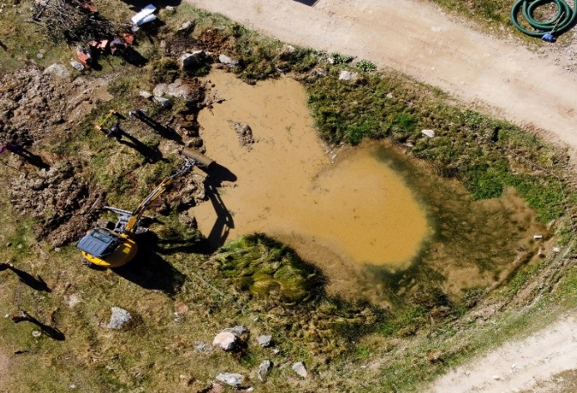 | 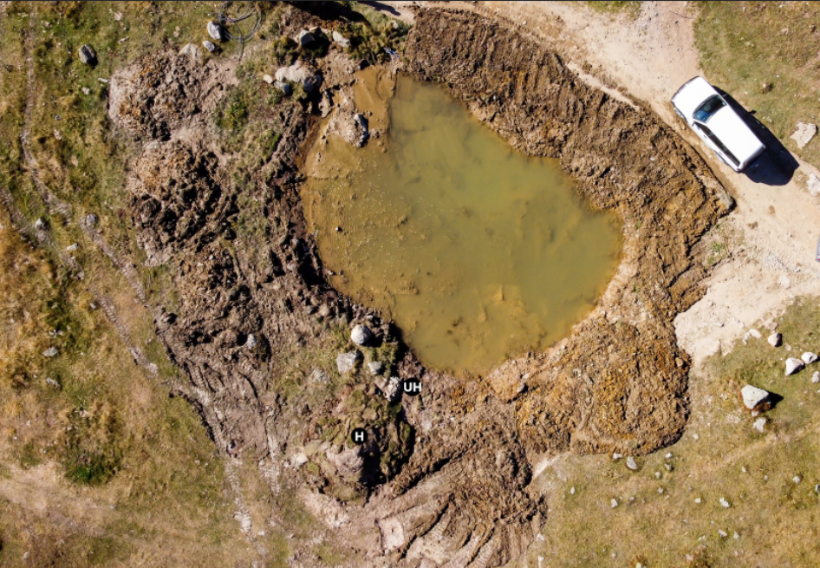
Slika 7. Bara Zavol na početku iskopa (lijevo) i poslije iskopa (desno); oznaka H – hibernakulum, UH – ulaz hibernakuluma

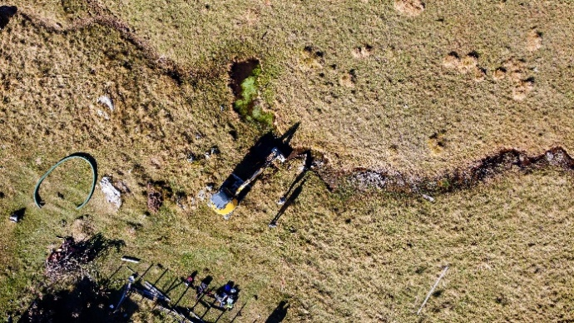 | 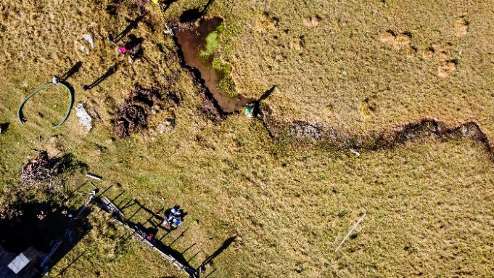
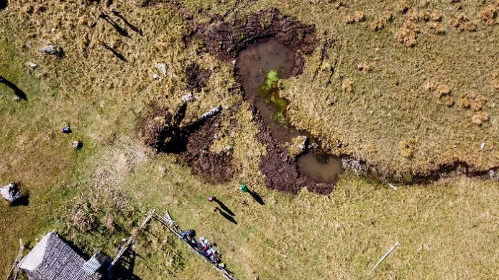 | 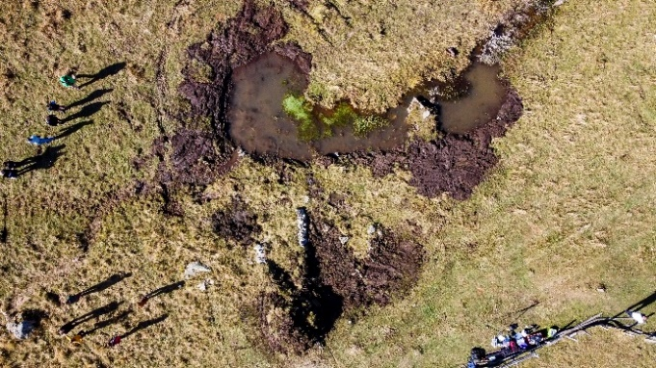
Slika 8. Faze restauracije staništa na lokalitetu Šestica

Izgradnja hibernakula. Izgradnja hibenakula treba biti obavljena ukoliko su kopnena staništa u blizini malih vodenih staništa su strukturno nekvalitetna po pitanju nedostatka prirodnih hibernakuluma za životinjski svijet.
Izgradnja hibernakuluma podrazumijeva:
(1) Doprema materijala za izgradnju hibernakuluma obuhvata transport stijena, kamenja i drvenog otpada različitih veličina koji se utovaraju u neposrednoj blizini (na planini Vranici). Također, uključuje transport geotekstila i drenažnih cijevi.
(2) Slaganje materijala i formiranje hiberakuluma se vrši prema smijernicama zadatim u radu: Dervo, B. K., Museth, J., & Skurdal, J. (2018). Assessing the Use of Artificial Hibernacula by the Great Crested Newt (Triturus cristatus) and Smooth Newt (Lissotriton vulgaris) in Cold Climate in Southeast Norway. Diversity, 10, 56.

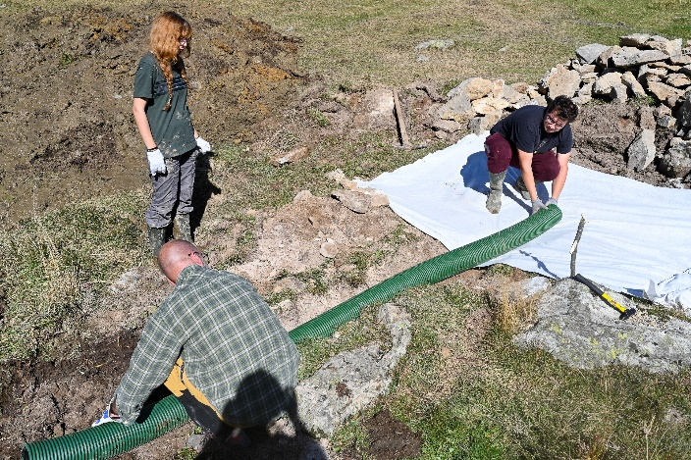 | 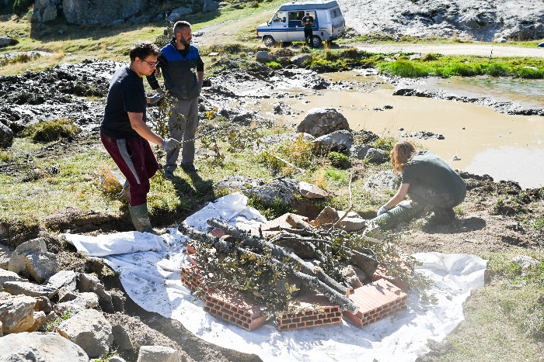
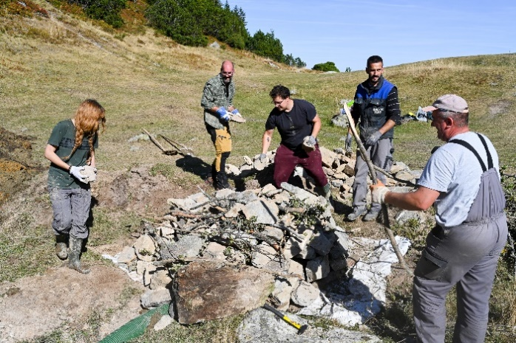 | 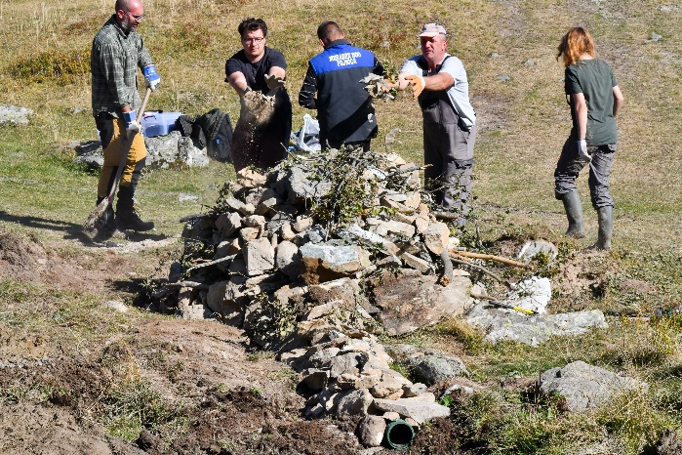
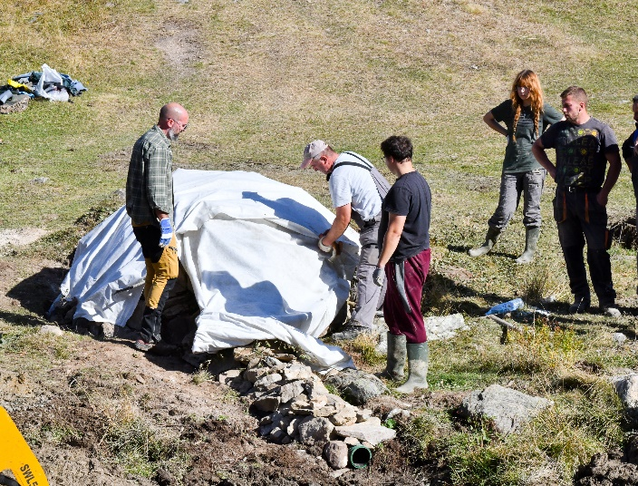 | 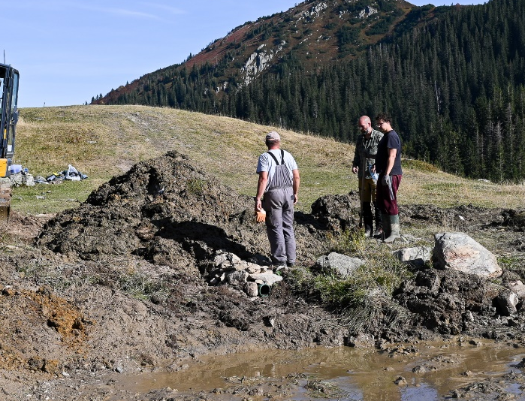
Slika 9. Faze izgradnje hibernakuluma na lokalitetu Zavol

3.5. Ex situ zaštita

Kombinacija ex situ i in situ (zaštita u prirodnom staništu) mjera pruža najbolje šanse za dugoročno opstanak mnogih vrsta kojim prijeti izumiranje. Ex situ zaštita je metoda koja se koristi za očuvanje i zaštitu kritično ugroženih vrsta i njihovih staništa van prirodnog okruženja. Ova metoda podrazumeva premještanje jedinki iz prirodnog staništa u kontrolisane uslove, kada su prirodna staništa ugrožena ili kada je populacija vrste ugrožena ili kritično ugrožena. Ex situ zaštita može biti od vitalnog značaja za očuvanje vrsta, jer omogućava kontrolisane uslove za reprodukciju, rast i oporavak populacija. U ovim kontrolisanim okruženjima, pružaju se optimalni uslovi za ishranu, reprodukciju i medicinsku njegu jedinki, što može pomoći u povećanju broja jedinki u populaciji i sprečavanju procesa izumiranja.
Zbog potrebe da se dodatno zaštititi stenoendemični rajzerov triton (Ichthyosaura alpestris reiseri) od izumiranja oformljena je ex situ jedinica za očuvanje i istraživanje u prostorijama Zemljaskog Muzeja Bosne i Hercegovine. Svrha ove jedinice jeste istražiti karakteristike životnog ciklusa i uvijete razmnožavanja ove podvrste, kako bi se mogle provoditi napredne mjere očuvanja kao što su ex situ uzgoj, reintrodukcija, translokacija i sl.

Sastav jedinice. Jedinica za ex situ očuvanje rajzerovog tritona obuhvata uređenu podrumsku prostoriju u kojima se drže dva velika akvarija (dimenzije 50x50x50) sa vanjskim filterima Sera Precision fil bioactive 400 + UV (Slika 10). Trenutno se uzgaja 10 mužjaka i 10 ženki uhvaćenih 21. 6. 2023 na području bare Zavol, u neposrednoj blizini Prokoškog jezera.

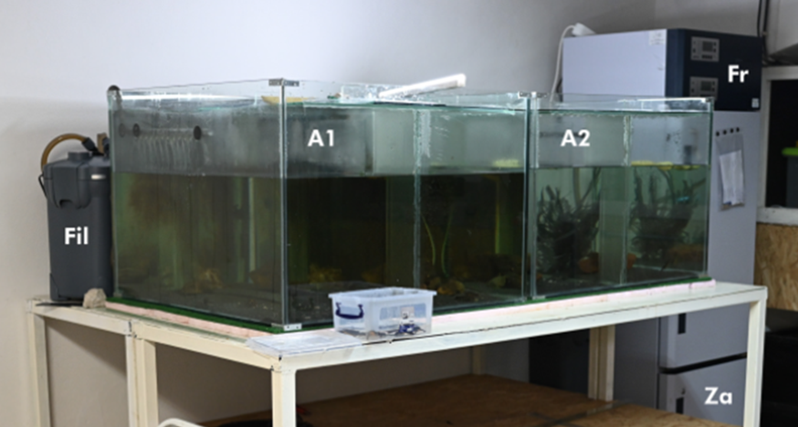 | Slika 10. Ex situ jedinica za rajzerovog tritona (A1 – akvarij za ženke; A2 – akvarij za mužjake; Fil – vanjski filteri za vodu, Fr – frižider za hibernaciju, Za – zamrzivač za držanje hrane

Uređenje akvarija. Unutar akvarija postavljeno je kamenje iz Prokoškog jezera kako bi se omogućilo tritonima što prirodnije okruženje i mogućnost skrivanja. Na dnu akvarija postavljena je pjeskovita podlogu granulacije 1 do 3 mm. Unutar akvarija trenutno nisu postavljene biljke niti drugi živi organizmi kako bi uvijeti bili šta sterilniji (nedostatak drugih organizama održava vodu kvalitetnijom, jer nema dodatnih organskih materija koje bi mogle da izazovu rast algi ili drugih neželjenih mikroorganizama). Međutim, važno je napomenuti da bez biljaka akvarijum može izgledati manje prirodno i zahtijeva dodatne mjere održavanja, kao što je redovnije čišćenje i filtriranje vode.
Testiranje kvalitete vode. Važno je redovno testirati kvalitet vode u akvarijumu kako biste održali optimalne uslove za tritona. Preporučuje se da se testiranje (traka Sera Quick Test) vrši barem jednom sedmično tzv. testnim trakama koje pokazuju pH vrijednost, nivo amonijaka, nitrita, nitrata i tvrduću vode. pH vrijednost vode je važna jer može uticati na zdravlje tritona i drugih organizama u akvarijumu. Za tritone je pogodna neutralna pH vrijdenost (slična kao i na Prokoškom jezeru). Visok nivo amonijaka, nitrita i nitrata se obično javljaju kao rezultat razgradnje otpada u akvarijumu i mogu biti štetni za tritone i ukazuju na lošu kvalitetu vode. Tvrdoća vode se odnosi na količinu rastvorenih minerala u vodi.
Temperatura vode je također važna jer visoka temperatura ne pogoduje alpskim tritonima. Preporučuva se temperatura vode ispod 22 °C. Testiranje kvalitete vode i mjerenje temperature u ex situ jedinici za rajzerovog tritona se vrše svakih 5-7 dana i upisuju u zasebnu excella tablicu.
Hranjenje. Sve jedinke se hrane tri puta sedmično, koja uključuje piletinu, pileća jetra, gliste ili bloodworms. Svaki put se tritonima pruža drugačija vrsta hrane. Hrana je prethodno zamrznuta kako bi se eliminisali potencijalni paraziti. Za 10 jedinki optimalna količina hrane je između 3 i 5 grama, što je dovoljno da se nahrane sve jedinke i da ne bude ostataka hrane u većoj količini (microleftovers). Ostaci hrane u akvariju mogu biti štetni za vodene uslove i zdravlje tritona. Nepravilna ishrana ili prekomjerna količina hrane može dovesti do onečišćenja vode, povećanja razine amonijaka i nitrata, te rasta algi. Preporučljivo je hraniti tritone umjereno i ukloniti nepojedenu hranu nakon nekoliko minuta.
Proces hibernacije. Za hibernaciju koristi se medicinski frižider SMEG - Medical refrigerator-freezer DT28CA. Neposredno prije postavljanja tritona u hibernaciju, jedinke se prestaju hraniti 10 do 15 dana kako bi potpuno ispraznile crijevni sadržaj. Nakon toga, jedinke se prebacuju u platične kutije sa vlažnim običnim maramicama (bez dodatnog hemijskog sastava, ekstrakta, mirisa, i alkohola) i manjom posudicom koja sadrži malo vode. Ove kutije se, zatim, postavljalju na početnu temperaturu od 10 °C. Temperatura unutar frižidera se smanjuje za 1°C svaki 24h dok se ne postigne temperatura od 3-5 °C. Nakon što su jedinke potpuno ušle u proces hibenacije, kutije se proveravju svaki treći dan kako bi se osiguralo da su jedinke žive i kako bi omogućili dodatnog svježeg vazduha i vlage. Preporučena dužina trajanja hibernacije 4-6 mjeseci, jer se smatra da na Prokoškom jezeru jedinke ulaze u proces hibernacije u najranije mjesecu Novembru i da traje do Aprila (najkasnije do maja).

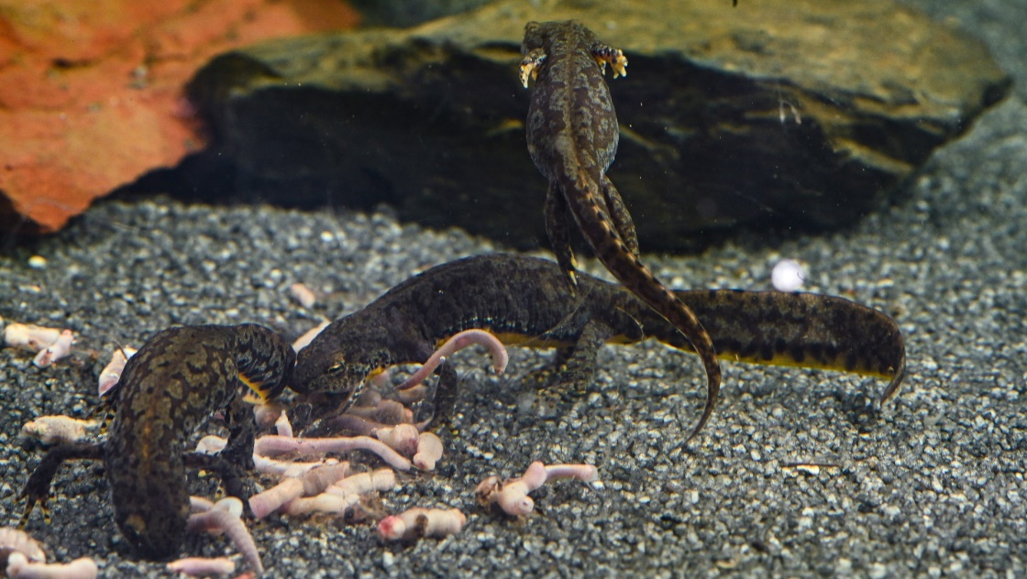 | Tri ženke tokom hranjenja: Ženka iznad je u procesu traženja signala hrane; ženka lijevo u drugoj fazi hranjenja – mirisanje/testiranje hrane, ženka u sredini u trećoj fazi (gutanje hrane)

Preporuke za razmnožavanje. Nakon izlaska iz hibernacije, u posebnim manjim akvarijumima se drže se jedna ženka i jedan mužjaka. U akvarij potrebno je postaviti mjesta za skrivanje i plastične traku za polaganje jaja prema: https://www.caudata.org/cc/articles/eggstrips.shtml. Nakon što ženka počne polagati jaja, mužjak se odvaja u akvarij sa ostalim mužjacima. Nakon što ženka položi jaja, prebacuju se u zaseban akvarij za razvoj larvi. Ovaj akvarij je potrebno obogaćivati eutroficiranom barskom vodom kako bi larve imale dostupan hranu/živi plijen (mikrobeskičmanjaci kao što su Daphnia).

4. KORIŠTENA LITERATURA

- Denoel M, 2003. How do paedomorphic newts cope with lake drying? Ecography, 26, 405-410.
- Denoel M, Džukić G, Kalezić., M.L, 2005. Effect of widespread fish introductions on paedomorphic newts in Europe. Conservative Biology 19:162–170.
- Denoel, M., Scime, P. & Zambelli, N. 2016. Newt life after fish introduction: extirpation ofpaedomorphosis in a mountain fish lake andnewt use of satellite pools. Current Zoology, 2016, Vol. 62, No. 1
- EFSA AHAW Panel (EFSA Panel on Animal Health and Welfare), More, S., Angel Miranda, M., Bicout D, Bøtner, A., Butterworth, A., Calistri, P., Depner, K., Edwards, S., Garin-Bastuji, B., Good, M., Michel, V., Raj, M., Saxmose Nielsen, S., Sihvonen, L., Spoolder, H., Stegeman, J.A., Thulke, H-H.,Velarde, A., Willeberg, P., Winckler, C,. Balaz, V., Martel, A., Murray, K., Fabris, C., Munoz-Gajardo, I., Gogin A., Verdonck, F. & Gortazar Schmidt, C. 2018. Scientific Opinion on the risk of survival, establishment andspread of Batrachochytrium salamandrivorans (Bsal) in the EU. EFSA Journal 2018;16(4):5259, 78 pp.https://doi.org/10.2903/j.efsa.2018.5259.
- Frost D. (2023). Amphibian Species of the World 6.2, an Online Reference. American Museum of Natural History. Preuzeto sa: www.amphibiansoftheworld.amnh.org (25. 11. 2023.).
- Lelo, S. & Zimić, A. 2020. Biosistematika vertebrata: Biodiverzitet vodozemaca i gmizavaca sa posebnim osvrtom na faunu Bosne i Hercegovine. Udruženje za inventarizaciju i zaštitU životinja, Ilijaš, Sarajevo.
- Raffëilli, J. 2018. Proposal for a new taxonomic arrangement of Ichthyosaura alpestris (Laurenti, 1768) (Urodela, Salamandridae), an iconic species with a complex phylogenetic structure. Alytes, 36(1-4), 178-193.
- Rannap R., Lõhmus A., Briggs L. 2009. Restoring ponds for amphibians: a success story. Hydrobiologia, 634, 87-95.
- Šunje, E., Kalamujić Stroil, B,Raffaëlli, J., Zimić, A. & Olivier Marquis, O. 2021. A revised phylogeny of Alpine newts unravels the evolutionary distinctiveness of the Bosnian Alpine newt – Ichthyosaura alpestris reiseri (Werner, 1902). Amphibia-Reptilia, 42(4), 1-10.
- Zimić, A. & Šunje, E. 2022. Sensitivity assessment and extinction risk of amphibians (Chordata: Vertebrata: Amphibia) in Bosnia and Herzegovina. Glasnik Zemaljskog Muzeja GZM (PN) NS 39, 93-99 [rad u štampi].

5. AKCIONI PROGRAM

Akcioni plan ima za viziju da u narednom periodu od 5 do 20 godina, postoje održive, stabilne i neugrožene populacije akvatične i semiakvatične faune na području SP Prokoško jezero i planine Vranice, te vijabilna populacija Ichthyosaura alpestris reiseri kao ikonična kišobranska vrsta sa neoteničnim oblicima i jedinkama koje imaju visok kondicioni indeks.

(ZMBiH – Zemaljski Muzej Bosne i Hercegovine; BHHU ATRA – Bosansko Hercegovačko Herpetološko Udruženje – ATRA; JKP ŠĆONA – Javno komunalno preduzeće "ŠĆONA"; FzZO FbiH – Fond za zaštitu okoliša Federacije BiH)

AKTIVNOST | CILJ | OPIS | REZULTAT/INDIKATOR | PRIORITET | NOSILAC | INTERVAL |  |  |  |  | FINANSIJE | IZVOR
BAZIČNA BIOLOŠKA ISTRAŽIVANJA
Distribucijska istraživanja | Doprijeniti boljem poznavanju distribucije i povećanju areala vrste | Pronalazak jedinki u staništima u kojima se očekuje pronalazak tritona (Pl. Zec; Pijavičko jezero; Vraničko jezero) | Broj nalaza na karti rasprostranjenja ili popis koordinata utvrđenih lokalnih populacija | 2 | Batraholog  Zoolog  ZMBiH,  BHHU ATRA | 24 | 25 | 26 | 27 | 28 | 2.000 KM | FzZO FBiH,  Međunarodni projekti,
Pohranjivanje biološkog materijala | Izrada depoa/laboratorija za pohranjivanje biološkog materijala | Uzorkovanje odstranjene ribe i prisutnog plijena, dnk uzorka tritona  (posude od nehrađajućeg čelika, ladice, staklene posude, epice, alhohol 96%, formalin 10%) | 1) Formiran depo za odlaganje naučnog materijala  2) Broj uzoraka pohranjenih u ZMBiH | 2 | Muzeolog -kustos herpetolog  ZMBiH | 24 | 25 | 26 | 27 | 28 | 15.000 KM ? | ZMBiH vlastiti prihodi,  FzZO FBiH,  Međunarodni projekti
Istraživanje ekologije tritona | Upoznavanje sa nepoznatom biologijom vrste | Eksperimentalno istraživanje nataliteta, mortaliteta, preferencije u polaganju jaja, predatorski pritisci, kondicioni indeks (in situ i ex situ) | Poznavanje bazične ekologije vrste | 1 | Batraholog  ZMBiH,  BHHU ATRA | 24 | 25 | 26 | 27 | 28 | 7.000 – 10.000 KM | FzZO FBiH,  Međunarodni projekti
MONITORING PROGRAMI
Monitoring  mikropopulacija  tritona | Praćenje broja jedinki u poznatim lokalnim populacijama | Praćenje brojnosti jedinki u populaciji 1) bara Zavol  i 2) izvorište Šestica  (Metodologija 1) | Brojno stanje (br. jedinki) po lokalnoj populaciji | 1 | ZMBiH,  BHHU ATRA | 24 | 25 | 26 | 27 | 28 | 5.000 x 5  25.000 KM | FzZO FBiH,  Međunarodni projekti
Monitoring  mikropopulacija  tritona | Praćenje broja jedinki u poznatim lokalnim populacijama | Praćenje brojnosti jedinki u populaciji 1) Travnička vrata  i 2) Sarajevska vrata  (Metodologija 1) | Brojno stanje (br. jedinki) po lokalnoj populaciji | 2 | ZMBiH,  BHHU ATRA | 24 | 25 | 26 | 27 | 28 | 15.000 KM | FzZO FBiH,  Međunarodni projekti
Monitoring faune litoralne zone Prokoškog jezera | Provjera upješnosti izribljavanja | Provjera stanja populacija riba na Prokoškom jezeru vizuelno i korištenjem zamki u proljetnom periodu | 1) Popis ulovljenih životinja  2) Biomasa ulovljenih životinja  3) Popis vizuelno opserviranih životinja | 1 | ZMBiH,  BHHU ATRA | 24 | 25 | 26 | 27 | 28 | 500 x 5  2500 KM | FzZO FBiH,  Međunarodni projekti
Monitoring tritona u Prokoškom jezeru | Razvijen i testiran monitoring protokol za Prokoško jezero |  | Protokol za monitoring | 3 |  | 24 | 25 | 26 | 27 | 28 | 500 KM | FzZO FBiH,  Međunarodni projekti
Monitoring patogena | Testirati vodozemce na prisutnost gljivica | Uspostaviti i provoditi aktivni i pasivni monitoring prisutnosti gljivica na tritonima i drugim vodozemcima (prema: EFSA i sar. 2017) | 1) Broj uzetih briseva  2) Izvještaj analize | 1 |  | 24 | 25 | 26 | 27 | 28 | 6.000 KM ? | FzZO FBiH,  Međunarodni projekti
Monitoring hibernakula | Ustavnoviti korištenje hibernakula od strane tritona | Monitoring bara Zavol i izvorište Šestice | Broj tritona uhvaćnih tokom monitoringa |  |  | 24 | 25 | 26 | 27 | 28 | 3.000 KM | FzZO FBiH,  Međunarodni projekti
Monitoring genetičkog diverziteta (parenja u srodstvu) |  |  | Izvještaj analize |  | INGEB | 24 | 25 | 26 | 27 | 28
IN SITU ZAŠTITA
Izribljavanje Prokoškog jezera | Poputni izlov ribe na Prokoškom jezeru | Poglavlje 3.3. | 1) Manje brojno stanje jedinki i vrsta riba  2) Učestalija pojava tritona i drugih autohtonih elemenata unutar jezera | 1 |  | 24 | 25 | 26 | 27 | 28 | 30.000 x 3  90.000 KM | FzZO FBiH,  Međunarodni projekti
Restauracija vodenih staništa | Povećana zapremina vode | Produbljivanje bara i izrada  na Sarajevskim i Travničkim Vratima koje su u najlošijem stanju | Povećana populacija tritona | 2 | JKP ŠĆONA | 24 | 25 | 26 | 27 | 28 | ? | FzZO FBiH,  Međunarodni projekti  JKP ŠĆONA vlastiti prihodi
Restauracija kopnenih staništa | Povećanje kvalitete kopnenih staništa | Izgradnja hibenrakula oko Prokoškog jezera | 1) Broj hibernakula  2) korištenje hibernakula od strane tritona | 3 | JKP ŠĆONA | 24 | 25 | 26 | 27 | 28 | ? | FzZO FBiH,  Međunarodni projekti  JKP ŠĆONA vlastiti prihodi
Ekstenzija novih staništa | Izrada novih vodenih tijela | Ukopavanje i formiranje novog jezerca na područjima od interesa | 1) Broj novih jezeraca  2) Korištenje jezeraca od strane tritona | 2 | JKP ŠĆONA | 24 | 25 | 26 | 27 | 28 | ? | FzZO FBiH,  Međunarodni projekti  JKP ŠĆONA vlastiti prihodi
Izrada ograda | Zaštita vodenih staništa od stoke, drugih krupnih životinja i prašine | Lokalitet Šestica i Zavol | 2) Smanjena eutrofikacija vodenih staništa  2) Smanjen nivo nagomilanog mulja | 1 | JKP ŠĆONA | 24 | 25 | 26 | 27 | 28 | ? | FzZO FBiH,  Međunarodni projekti  JKP ŠĆONA vlastiti prihodi
DIZANJE JAVNE SVIJESTI
Radionice o tritonu | Podizanje javne svijesti o značaju tritona (lokalno stanovništvo) |  |  | 3 | ZMBiH,  BHHU ATRA,  JKP ŠĆONA | 24 | 25 | 26 | 27 | 28 | 500 KM x 5  2.500 KM | FzZO FBiH,  Međunarodni projekti  JKP ŠĆONA vlastiti prihodi
Edukativni panoi | Podizanje javne svijesti o značaju tritona | Izrada panoa oko Prokoškog jezera i njegove okoline |  | 2 |  | 24 | 25 | 26 | 27 | 28 | ? | FzZO FBiH,  Međunarodni projekti  JKP ŠĆONA vlastiti prihodi
Edukativne brošure | Podizanje javne svijesti o značaju tritona posjetiocima zaštićenog područja | Dizajn i izrada edukativnih brošura ili letaka | 1) Dizajniran letak  2) Isprintano i distribuirano 3000 primjeraka | 2 |  | 24 | 25 | 26 | 27 | 28 | 3.500 KM | FzZO FBiH,  Međunarodni projekti
Obuka uposlenika | Podizanje javne svijesti o značaju tritona uposlenika zaštićenog područja | Provođenje programa informiranja i edukacije uposlenika | Broj provedenih programa;  Broj učesnika programa | 2 | ZMBiH,  BHHU ATRA,  JKP ŠĆONA | 24 | 25 | 26 | 27 | 28 | 500 KM | JKP ŠĆONA vlastiti prihodi
Biološki kamp | Edukacija studenata biologije i učenika | Organizacija biološkog kampa za 15-20 učesnika + mentor (7 dana) – istraživanje biologije tritona (student biologije i učenici srednjih škola) |  | 3 | ZMBiH,  BHHU ATRA  USB u BiH | 24 | 25 | 26 | 27 | 28 | 5.000 KM | FzZO FBiH,  Međunarodni projekti  JKP ŠĆONA vlastiti prihodi
Izložbene aktivnosti | Podizanje javne svijesti o značaju tritona (šire narodne mase) | Privemena izložba u ZMBiH i drugim muzejima | Posjećenost izložbe | 3 | ZMBiH | 24 | 25 | 26 | 27 | 28 | 5.000-10.000 KM | FzZO FBiH,  Međunarodni projekti  ZMBiH vlastiti prihodi
EX SITU ZAŠTITA
Zatvorena akvateraristika | Zaštita od potecijalnog statusa “Extinct”  Održavanje i praćenje akva-sistema za adulte i larve tritona | Držanje 10 mužjaka i 10 ženki za potrebe razmnožavanja za potencijalne reintrodukcije | Uspješan program održavanja, hibernacije i razmožavanja | 1 | ZM | 24 | 25 | 26 | 27 | 28 | 1.000 KM | FzZO FBiH,  Međunarodni projekti  ZMBiH vlastiti prihodi
Vanjska akvateraristika | Zaštita od potecijalnog statusa “Extinct”  Održavanje i praćenje akva-sistema za adulte i larve tritona | Oformiti zatvoreni vanjski sistem održavanja tritona | Uspješan program održavanja, hibernacije i razmožavanja | 2 | BHHU ATRA | 24 | 25 | 26 | 27 | 28 | 10.000 KM? | FzZO FBiH,  Međunarodni projekti  ZMBiH vlastiti prihodi

